Tagesbericht Dienstag
Unser Haus:
(Erik, Jakob, Lucas, Marlon ,Timo)
Am Dienstagmorgen sind wir um ca. 7:00 Uhr aufgestanden und haben uns gestylt. Um 8:00 Uhr gab es Frühstück im Schullandheim. Danach konnte man zurück in die Häuschen. Um 9:30 Uhr trafen wir uns auf dem Hof zur zweiten Einheit.
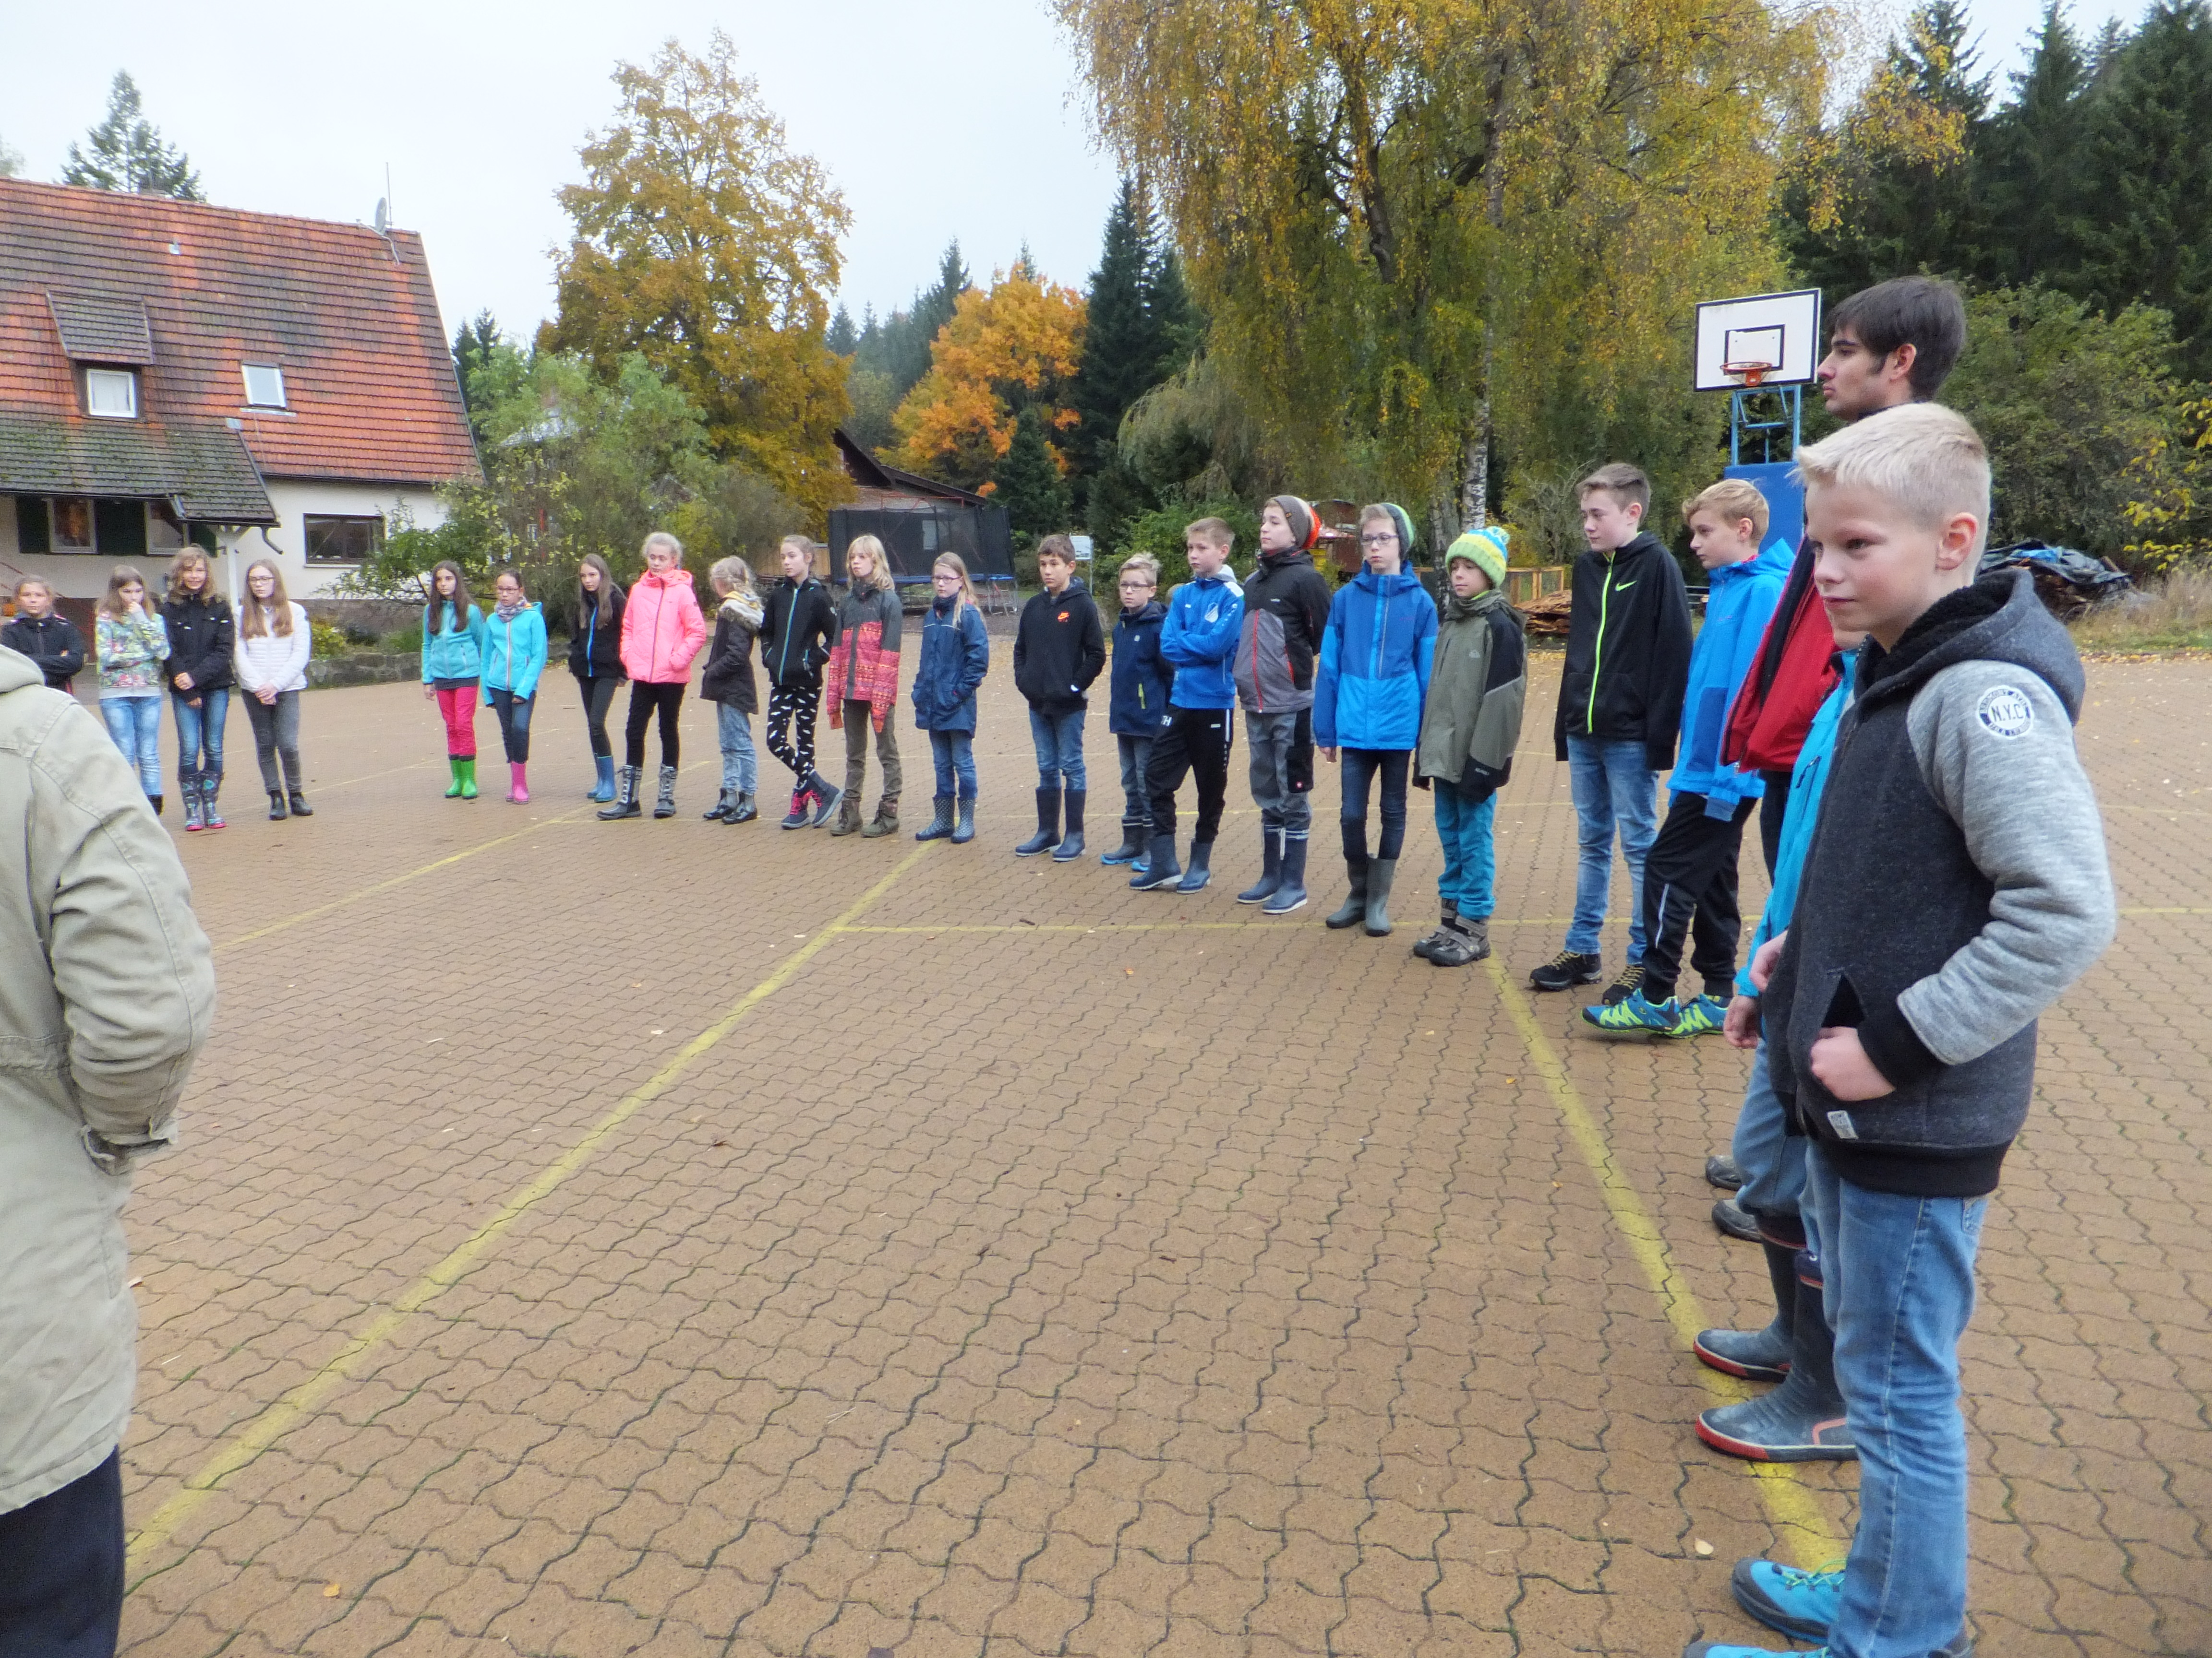

Wir bekamen unsere Tiere zugeteilt und dann erklärte man jeder Gruppe, was man bei jedem Tier machen musste. Danach hatte man freie Zeit bis 13:00 Uhr. In der freien Zeit konnte man in den Tischtennisraum, auf den Spielplatz oder zu den Tieren gehen und dann gab es Mittagessen. Es gab Reis und Gemüse, zum Nachtisch gab es Karamell-Joghurt. Am Nachmittag konnte man sich entscheiden, ob man in den Kletterpark will. Die anderen, die nicht in den Kletterpark wollten, konnten zum Eselspaziergang oder zum Basteln gehen. Beim Eselspaziergang lief man mit den Eseln, Matze und Lukas, auf einem Waldweg entlang. Beim Basteln hat man für die Klasse 5b und die Klassen 6 Adventskalender gebastelt. Um 18:00 Uhr gab es Abendessen. Danach schauten wir den Film „Nachts im Museum“ an. Dabei gab es Popcorn und Zuckerwatte. Der Film war sehr gut. Dann gingen wir zu unseren Häuschen, weil es schon Bettruhe war und dort schliefen wir alle ein.

